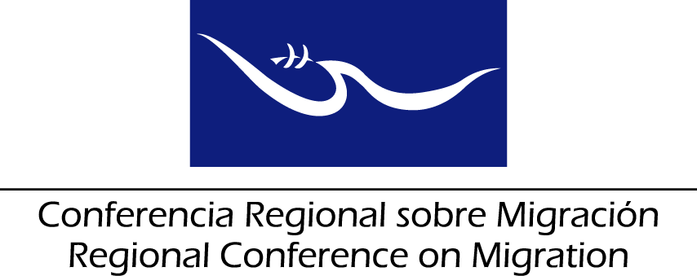
REUNIÓN DE LA RED DE FUNCIONARIOS DE ENLACE EN MATERIA DE PROTECCIÓN DE NIÑAS, NIÑOS Y ADOLESCENTES MIGRANTES
INFORME DE LA REUNIÓN DE LA RED DE FUNCIONARIOS DE ENLACE EN MATERIA DE PROTECCIÓN DE NIÑAS, NIÑOS Y ADOLESCENTES MIGRANTES
San Salvador, El Salvador
20 de junio, 2017
La Red de Funcionarios de Enlace en Materia de Protección a Niñas, Niños y Adolescentes Migrantes, en su reunión celebrada el día 20 de junio de 2017 en San Salvador, El Salvador; con la participación de los representantes de Canadá, Costa Rica, El Salvador, Estados Unidos de América, Guatemala, Honduras, México, Panamá y República Dominicana, presenta al Grupo Regional de Consulta sobre Migración (GRCM) su informe contenido en los siguientes puntos:
- Agradecer a las delegaciones de Canadá, Costa Rica, El Salvador, Estados Unidos, Guatemala, Honduras, México, Panamá y República Dominicana por la presentación de sus informes sobre nuevos esfuerzos/buenas prácticas en materia de atención y protección de niñas, niños y adolescentes migrantes.

- Agradecer a la Presidencia Pro Témpore por la presentación de la propuesta de Plan de Trabajo de esta Red, así como a los Países Miembros, por su activa participación en la elaboración del Plan y a la Secretaría Técnica (ST) por la sistematización e incorporación de los mismos.

- En relación con el contenido del Plan, México solicita armonizar el Plan con los desarrollos de la Cumbre Mundial en favor de la Infancia. A estos efectos, México preparará una propuesta de párrafo que se agregará en el Plan. Dicho párrafo será compartido con la ST previo a la reunión del GRCM a fin de completar el Plan.

- Sugerir al GRCM la aprobación, en lo general, del Plan Estratégico para la Red de Funcionarios de Enlace en Materia de Protección de Niñas, Niños y Adolescentes Migrantes de la CRM 2017-2022. Respecto a la columna de “responsable” que se incluye en el Plan, ésta se completará posteriormente mediante un proceso de consulta interna que realizará cada País Miembro. Los Países Miembros comunicarán a la ST su propuesta de entidades responsables de cada acción del Plan, a fin de poder completar el Plan. Se organizará una reunión virtual de la CRM para completar la columna en referencia.

- Sugerir al GRCM que se inste a los Países Miembros a dar a conocer el Plan a lo interno de sus gobiernos y solicitar el apoyo de las instituciones de cada País Miembro, para su cumplimiento.

- Tomar nota de las recomendaciones de la Red Regional de la Sociedad Civil para las Migraciones (RROCM) para el trabajo en conjunto entre la sociedad civil y la CRM en materia de atención y protección de niñas, niños y adolescentes migrantes.

- Agradecer la presentación del CICR sobre el documento alternativas a la detención, tales como cuidados alternativos en el contexto de la migración irregular; en particular de niñas, niños y adolescentes migrantes y refugiados, el cual fue construido en conjunto con ACNUR y UNICEF, tomando nota de los retos y buenas prácticas destacados por el CICR.

- A efectos de dar continuidad a la implementación del Plan de Trabajo, solicitar al CICR su apoyo para la elaboración de un documento de buenas prácticas en la región en materia de alternativas a la detención de niños, niñas y adolescentes migrantes y refugiados.

- Sugerir que una vez se dé la aprobación del Plan Estratégico para la Red de Funcionarios de Enlace en Materia de Protección de Niñas, Niños y Adolescentes Migrantes de la CRM 2017-2022, se realicen, según sea el caso, las siguientes acciones prioritarias, a fin de avanzar en la implementación del Plan:

- Solicitar al ACNUR se dé continuidad al fortalecimiento en relación a procedimientos de protección, a nivel operativo, con énfasis en procedimientos de interés superior de niñas, niños y adolescentes.En particular, en cuanto a personas refugiadas con perfiles específicos de vulnerabilidad. ACNUR ha señalado su compromiso de apoyar dicho proceso de capacitación.

- Realizar una compilación de buenas prácticas y un mapa de actores y servicios especializados en materia de protección y asistencia a niñas, niños y adolescentes migrantes. Para ello, se contará con el apoyo de OIM.

